青岛大学2020级新生秋季学期体育课选课指南
第一部分 选课安排表
选课  阶段 | 选课时间 | 选课学生 | 选课课程 | 选课  性质
1 | 9月24日12:30～9月25日8:00 | 2020级学生 | 体育课 | 正选
2 | 9月25日9:00～9月25日15：00 | 2020级学生 | 体育课 | 补选
第二部分 选课要求

体育教学部将严格按照《选课安排表》授课，学生必须根据所在班级的体育课上课时间，查看教务处主页的《2020级新生秋季学期体育课列表》选课。未选上体育课的学生请在开学第一周第一次体育课时在体育场（指浮山校区西院体育场和金家岭校区体教部办公室门口）集合，由体育学院教师统一安排，体育学院联系电话：85951430。
特别提示：
1.选课时间为9月24日12:30至9月25日15:00，学生一定按安排的选课时间进行选课。
2.学生必须按照本人班级所在校区和体育课上课时间选择体育课，不允许跨校区选课。
3.每个学生只能选一门体育课，男生项目和女生项目不能混选，每个课程班限额40人。
4.学生忘记选课密码遇到问题请咨询所在学院。
计算机科学技术学院 85952834，生命科学学院,85953227， 马克思主义学院,85950935，美术学院 85953828，外语学院 85950399
经济学院 85959609，环境科学与工程学院85953966 ，旅游与地理科学学院 85953633 ，材料科学与工程学院 85953982
自动化学院 85953667，电气工程学院 85951981，物理科学学院 85953552，机电工程学院 85953626
商学院 85953637，政治与公共管理学院85953523，音乐学院 85953738，数据科学与软件工程学院 85953553，电子信息学院 85955903
法学院 85955950，新闻与传播学院 8953030 ，数学与统计学院 85953660，体育学院 85951430，
师范学院（教师教育学院）85957306 应用技术学院（继续教育学院） 85958817
医学部82991009，82991026 ，文学院 85953703，哲学与历史学院 85957133，化学化工学院85951290，纺织服装学院85953038。
6.教务处选课咨询电话：85953567。

第三部分 选课步骤

为缓解教务管理系统选课压力，体育课选课将分校区进行，并设置了在线人数最大500人、每人选课时间3分钟的限制。
1.选课网址与登录：
选课网址：http://jw.qdu.edu.cn/academic/common/security/login.jsp
登录方法：进入青岛大学教务处主页（http://jw.qdu.edu.cn）输入用户名、密码和验证码（用户名、初始密码均为学号，第一次登录后请及时修改密码），点击登录，选择“学生选课”（请见图1），进入学生选课空间界面。
2.选课操作：
（1）选课方法一：进入选课页面后，点击“限选选课”（请见图2），会出现待选课程列表，在列表两侧都有“选课”按钮，找到想选的课程，单击“选课”按钮即可（请见图3）；
（2）选课方法二：进入选课页面后，点击“快速选课”（请见图2），可以通过输入要选课程的课程号、课序号选课（请见图4），需要事先查好并熟记要选择的课程号和课序号，请到教务处主页《2020级新生秋季学期体育课列表》中查看；
（3）如选错需要删除该课程时，点击已选课程栏目内课程号旁边的“退课”即可。

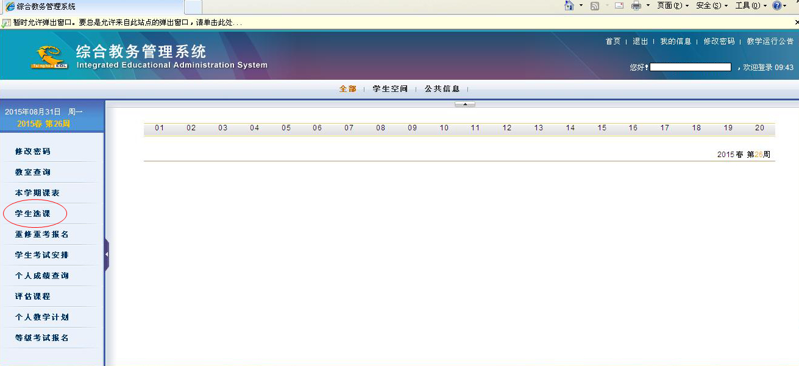

图1

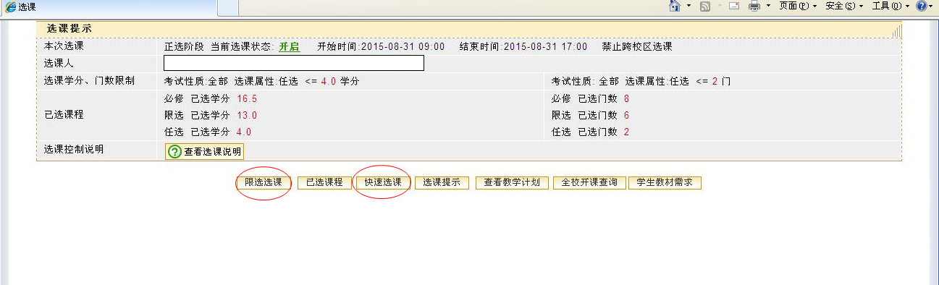

图2

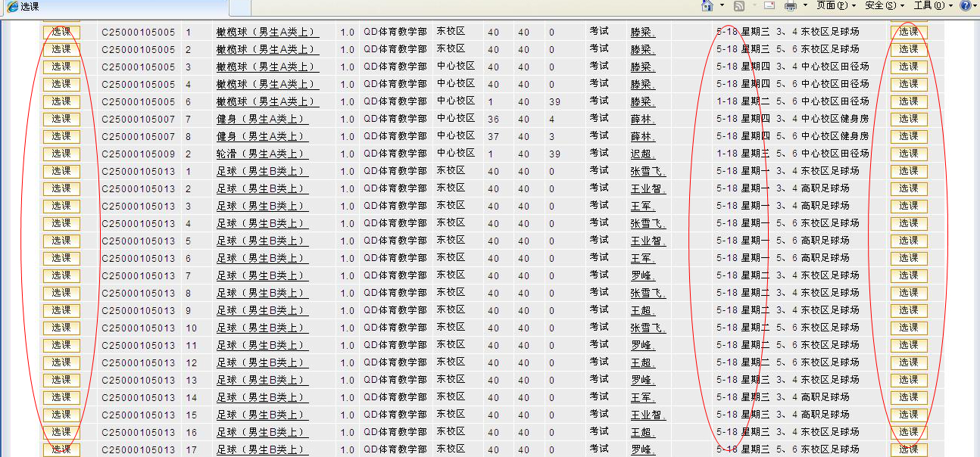

图3

图4
青岛大学教务处
2020年9月23日

